УДК 657.2

АКТУАЛЬНЫЕ ВОПРОСЫ УЧЁТА ОЦЕНОЧНЫХ ОБЯЗАТЕЛЬСТВ

Карасинцева Анжела Борисовна, студент
Научный руководитель: Рудакова Татьяна Алексеевна, кандидат экономических наук, доцент, Алтайский государственный университет, 656049, г. Барнаул, пр-т Ленина, д.61, Россия
E-mail: imblonda123@mail.ru,

Аннотация: статья посвящена исследованию организации учёта оценочных обязательств. На основе анализа нормативных актов и научных трудов современных экономистов выделены основные проблемы, с которыми сталкивается экономический субъект, делая выбор в пользу того, или иного способа определения размера обязательств перед работниками по заработной плате за время отпуска.
Ключевые слова: оценочные обязательства, бухгалтерский учёт, оплата отпусков, страховые взносы.

Учёт оценочных обязательств обусловлен необходимостью экономического планирования в организации, а также предотвращения рисков недостаточности средств на оплату отпусков. В 2010 году утверждено Положение по бухгалтерскому учету «Оценочные обязательства, условные обязательства и условные активы» (ПБУ 8/2010), в соответствие с которым у организаций возникла необходимость в разработке способов их учета [1].
Оценка нормативно-правовой базы бухгалтерского учёта обязательств организации на оплату отпусков представлена в работах А.В. Рец, Т.Ю. Дружиловской и др. [2, 3]. Научные публикации И.И. Валиуллина, А.В. Ивановской, А.А. Касьяновой и др. посвящены вопросам учетного характера [6, 7, 8, 9]. Как показывают результаты исследования, наиболее дискуссионным вопросом в настоящее время остается порядок определения их величины.
Расчетная оценка обязательства на оплату отпусков должна быть разумной и наиболее достоверной. Для обоснованного формирования себестоимости необходимо выбрать оптимальный вариант расчета его величины, который, с одной стороны, не повлияет на значительный рост затрат а, с другой стороны, позволит минимизировать риски. В ПБУ 8/2010 указано, что организация в бухгалтерском учёте самостоятельно выбирает способ расчета суммы оценочных обязательств и документально подтверждает его обоснованность.
Законодательное регулирование методики определения размера оценочных обязательств на оплату отпусков имеет ряд особенностей. Налоговый кодекс определяет обязанность организаций формировать резерв предстоящих расходов на оплату отпусков. При этом расчет его величины производится исходя из количества дней неиспользованного отпуска, среднедневной суммы расходов на оплату труда, а также предстоящих отчислений страховых взносов [4]. Аналогичная методика расчета оценочных обязательств отражена в Методических рекомендациях МР-1-КПТ «Оценочные обязательства по расчетам с работниками», но предусматривает расчет по каждому сотруднику в отдельности [5]. Следовательно, законодательство предусматривает единственный способ денежной оценки обязательств по оплате отпусков, но при этом не закрепляет его в качестве обязательного.
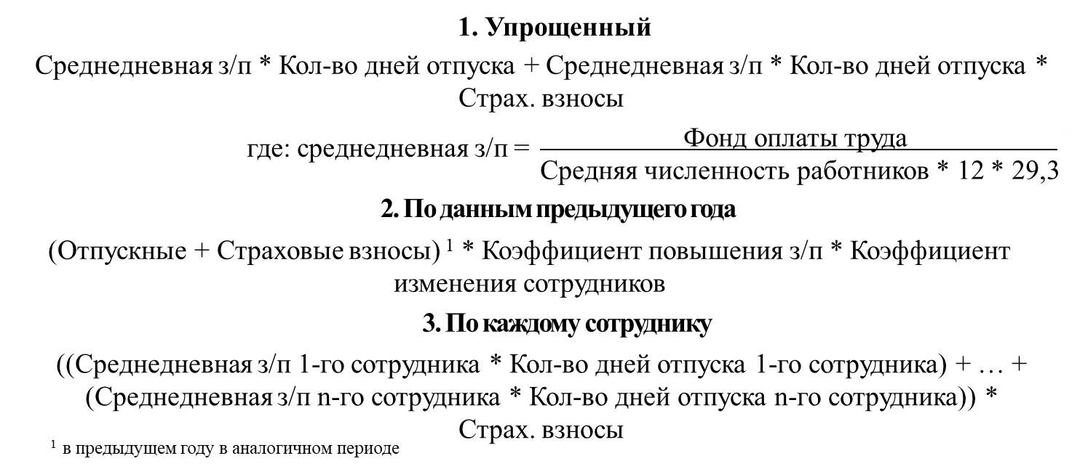
Исследователи выделяют три основных способа расчёта величины обязательств на оплату отпусков: упрощенный, по данным предыдущего года, по каждому сотруднику (рисунок 1).

Рисунок 1 – Способы расчёта величины обязательств на оплату отпусков [6, 7, 8, 9]

Существующие основные способы расчета величины обязательств на оплату отпусков могут применяться организацией, исходя из масштабов и специфики её деятельности.
Упрощенный способ определения суммы оценочных обязательств пользуется особой популярностью, поскольку он является наиболее простым и не сложным в расчетах. При этом расчет осуществляется по организации в целом, на основе плановых показателей по заработной плате, численности сотрудников и размеров страховых взносов [6, 7, 8].
При втором способе сумма резерва определяется с использованием данных предыдущего года, аналогичного периода [9]. Применяется коэффициент повышения заработной платы и коэффициент изменения численности работников для сопоставимости показателей.
Третий способ предполагает расчет величины обязательства по каждому сотруднику, исходя из его среднедневного заработка и количества неиспользованных дней, на которые работник имеет право в отчетном периоде [7, 8]. Итоговая сумма оценочного обязательства рассчитывается путём сложения данных по каждому сотруднику и увеличения на страховые взносы. Данный способ является наиболее точным, чем предыдущие, но трудоемким.
Периодичность расчёта величины обязательств на оплату отпусков: на последнее число месяца, квартала или на 31 декабря каждого года, и признание в бухгалтерском учете оказывает влияние на себестоимость продукции, работ, услуг отдельного отчетного периода [10]. Следовательно, данное обстоятельство вносит коррективы и в организацию системы ценообразования.
Многообразие методов расчета величины оценочных обязательств, влияние на ценовую политику компании, и, как следствие, на результаты финансово-хозяйственной деятельности, ставит перед организацией задачу обоснованного ее выбора.
По нашему мнению, третий способ расчёта, предполагаемый расчет суммы резерва по каждому сотруднику в отдельности, является наиболее достоверным. С его помощью планирование финансовой деятельности организации позволит минимизировать риски и предвидеть предстоящие расходы.
В связи с тем, что периодичность учета обязательств на оплату отпусков конкретно не регламентирована, организации оставляют за собой право её выбора. При этом, выбрав большую периодичность – год – организация увеличивает риск неучтенных резервов. Поэтому следует отметить, что закрепление в учетной политике небольшой периодичности учёта (от 1 до 3 месяцев) позволить снизить риски работодателей, связанные с невозможностью или несвоевременностью выплат отпускных сотрудникам.
Таким образом, бухгалтерский учёт оценочных обязательств, несмотря на законодательное закрепление обязательности его ведения для любой организации, имеет ряд неопределенностей, вызывающих у специалистов сложности в обоснованности выбора определения его суммы и организации учета.
Делая выбор в пользу той, или иной методики следует помнить, что это способ вуалирования информации о достижениях организации, и, что, этот факт может иметь как положительные, так и отрицательные последствия для ее развития.
Список использованных источников:

- Об утверждении Положения по бухгалтерскому учету «Оценочные обязательства, условные обязательства и условные активы» (ПБУ 8/2010): Приказ Министерства финансов Российской Федерации от 13.12.2010 №167 // Справочно-правовая система «Консультант Плюс» [Электронный ресурс]. URL: http://www.consultant.ru/document/cons_doc_LAW_110328 / (дата обращения: 05.11.2018).
- Рец А.В., Хромова И.Н. Формирование оценочных обязательств в бухгалтерском и налоговом учете // Символ науки – 2017. – № 4. – С. 104-107.
- Дружиловская Т.Ю. Оценочные обязательства и резервы: трактовка и проблемы учета в системах российских и международных стандартов // Международный бухгалтерский учет – 2016. – № 21. – С. 2-18.
- Порядок учета расходов на формирование резерва предстоящих расходов на оплату отпусков, резерва на выплату ежегодного вознаграждения за выслугу лет: Налоговый кодекс Российской Федерации (часть вторая) от 05.08.2000 №117-ФЗ // Справочно-правовая система «Консультант Плюс» [Электронный ресурс]. URL: http://www.consultant.ru/document/cons_doc_LAW_28165/c461a8b45cbe6a8df2f478d33960e863732b09c6/ (дата обращения: 15.11.2018).
- Методические рекомендации МР-1-КПТ «Оценочные обязательства по расчетам с работниками»: Методические рекомендации Фонда "НРБУ «БМЦ» // АО «Кодекс» [Электронный ресурс]. URL: http://docs.cntd.ru/document/420235437 / (дата обращения: 15.11.2018).
- Валиуллин И.И., Ивановская А.В. Подходы к оценке величины оценочного обязательства по оплате отпусков // Вестник экономики, права и социологии – 2017. – № 4. – С. 25-29.
- Касьянова А.А. Методические подходы к созданию оценочного обязательства на оплату отпусков // Новая наука: современное состояние и пути развития – 2016. – № 5-1. – С. 99-102.
- Лазарева И.А., Королева Е.Н. Порядок формирования оценочных обязательств по отпускам // Бухгалтерский учет в бюджетных и некоммерческих организация – 2012. – № 13 (301). – С. 33-36.
- Резервы на оплату отпусков // АО ИД «Экономика и жизнь». 2014 [Электронный ресурс]. URL: https://www.eg-online.ru/article/243247/ (дата обращения: 17.11.2018).
- Серебрякова Т.Ю. Проблемные вопросы учета оценочных обязательств в связи с оплатой труда // Учет. Анализ. Аудит – 2017. – № 3. – С. 45-54.

